特集１：ナイスエコダイラ！
環境出前授業は面白い

子どもたちに環境のことごみのことなど、とても大事だけれど普段知ることが難しい問題について、小平市と高杉商事などごみ収集事業者が協力して実践的に行っている、「環境出前授業」を見学しました。

環境出前授業は、社会科の授業の一環として、小平市環境政策課、資源循環課と高杉商事などごみ収集事業者が協力して、10年以上行われています。
毎年希望する小学校、中学校数校で開かれ、今年度は5校目の開催です。7月14日に鈴木小学校の出前授業を見学させてもらいました。

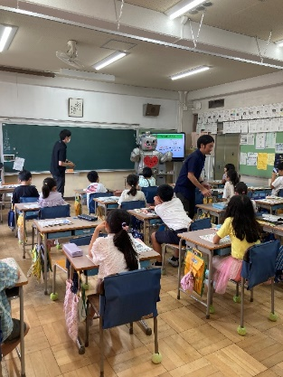
4年生の教室には20数人の元気な子どもたちがいました。まず環境政策課のお兄さんがパワポを使って地球温暖化についてやさしくお話しし、クイズ形式で子どもたちと対話をしながら授業を進めます。子どもたちは積極的に手を挙げて答えます。正解です！と褒められるとうれしそうな子どもたち。自然と知識が身について楽しく学べる授業になっています。
資源循環課のお話は、３R（ｽﾘｰｱｰﾙ）が中心で、ごみを減らす「リデュース」、くり返し使う「リユース」、資源として新しいものによみがえる「リサイクル」を、子どもたちを巻き込んで考えます。
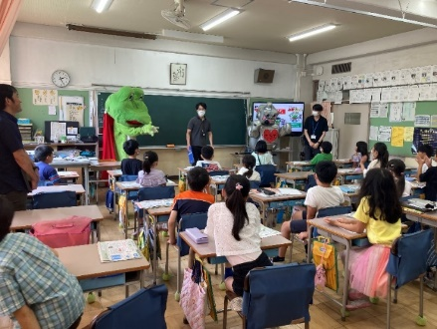
ここでびっくりのキャラクターが登場します。太陽光発電のイメージキャラクター「ソラミ」ちゃん。ソーラーパネルの女の子です。そしてリサイクルセンターから来た緑の大ガエル「ヘラスンジャ―」も登場、もう子どもたちは大興奮です。
最後に省エネの魔法の言葉「ナイスエコダイラ」を合唱して授業は終わりました。
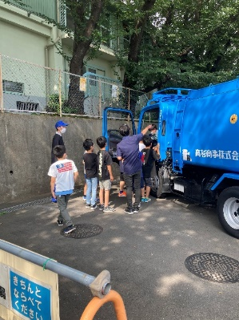
次の時間は教室から外に出て、実際に使われているごみ収集車を見ながらの授業です。小平市内のごみ収集を担っている高杉商事のお兄さんが、ごみの種類や収集の方法、不法投棄やごみ収集の時の危険、などについてわかりやすく説明します。

小平市内は高杉商事はじめ7社の事業者が、17のコースに分かれ約100台の車でごみ収集を行っています。

ごみ収集車は、約2,700キロのごみをのせられるパッカー車と、衣類、瓶、粗大ごみなどを専用に運ぶ車があります。中には危険なごみもあり、火災を起こすこともあるなどお仕事の大変さも話してくれました。
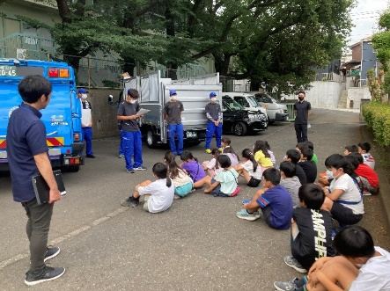
お話だけでなく、実際に使われているごみ収集車に子どもたちが乗ったり触ったりもできて、子どもたちは興味津々な様子で収集車を見ていました。

また子どもたちからは、ごみ収集車に乗せられるごみの量や重さをはかる方法などについて質問があり、お兄さんが丁寧に答えていました。
最後にお願いとして、正しくごみを出すこと、食べ残しをなくしてごみを減らすこと、朝の8時までにごみを出してほしいこと、をお話しし子どもたちはよく理解したようでした。
（文責 由井）

特集２ ： シルバー大学連絡会

シルバー大学連絡会が7月13日(木)に中央公民館で行われました。今回は、31期から52期までの方々、10の会期の代表等の皆さんが参加し、それぞれのグループの活動状況などについて情報交換を行いました。
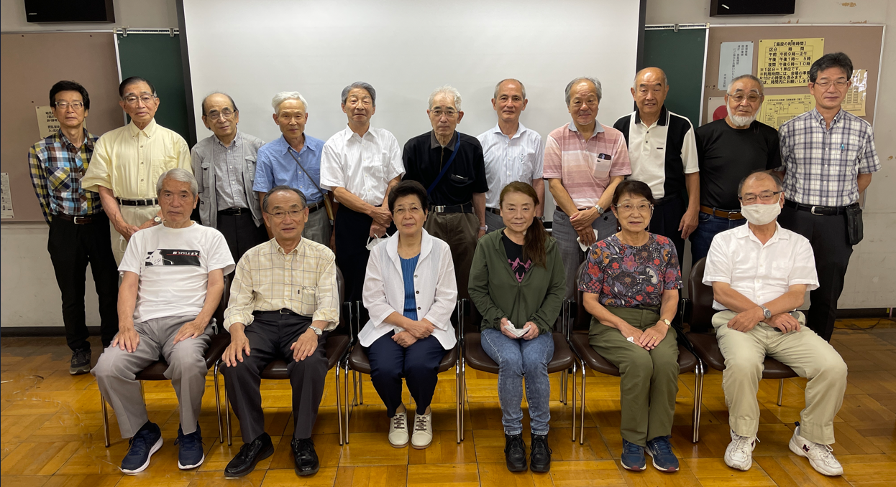

シルバー大学連絡会に参加（31、40、41、44、47、48、49、50、51、52期）の皆様

■シルバー大学連絡会
シルバー大学連絡会は、各卒業会期の有志により、現役と卒業生同士の緩やかなつながりと情報交換の場として平成26(2014)年に発足しました。コロナの影響で一時中断した時期もありましたが、現在は年3回定期的に開催されています。各会は輪番制で幹事を担当し、今回は49期の鈴木賢次さんが進行を務めました。
それぞれの期の代表等の方々が参加し、活動実績や計画、運営面での工夫などが報告されました。最初の報告は31期の太田史郎さんからで30期代では唯一の参加者でした。コロナの間は活動を休止していましたが、連絡の取れるメンバーに声をかけて活動を再開したいとのことでした。
卒業後の経過年数とともに会員の高齢化が進み、イベントの参加人数が減少していることが共通の課題です。単独のOB会だけでは人数が不足するようなイベントや講演会を複数の期で企画しようという提案もありました。
今年の4月には、44期「むすびの会小平」主催の終活講座（講師は47期の吉田徹さん）が開催されました。単独の開催では10名を超えるくらいの参加者ということですが、連絡会を通して他の期の皆さんにも案内したところ、22～23名の参加者が集まったとのことです。OB連絡会の連絡網を活用することで、今後も同様の方法での開催が期待されます。
■シルバー大学について
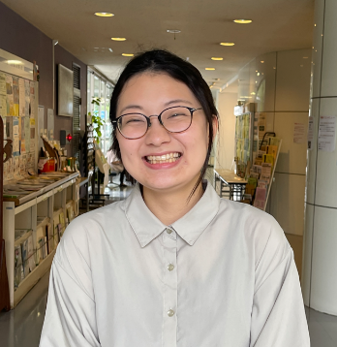
同世代の方々が集まって小平市のことやご自身のこれからのことについて学び、仲間づくりや地域デビューをサポートさせていただくことを目的に開催しています。中央公民館が主催しており、今年は53期生29名の方々が参加しています。5月から12月までの約7ヵ月間にわたって25回の講座や実習が行われます。
中央公民館職員 西村さん
卒業されたらOB会を作っていただいて交流を続け、ご自分に合った地域の活動を見つけていただければよいなと思います。（中央公民館職員 西村さん）

■次の開催予定
次回は11月9日(木)の予定です。OBだけではなく、現役のシルバー大学生にも参加していただき、今後の活動の参考にしていただこうということになりました。 （文責：藤川、橋本）

